Понюхал немного бутстрап: 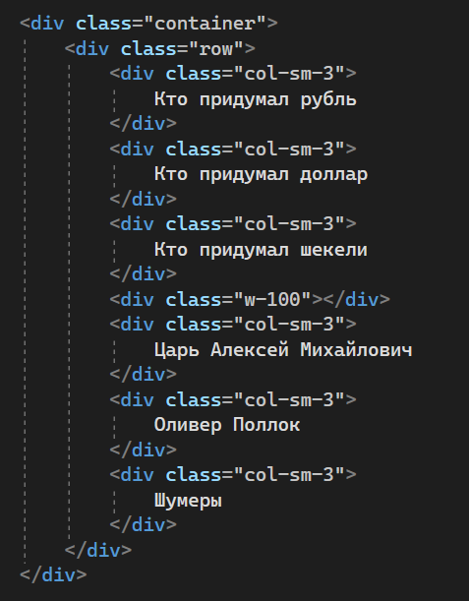

Таким образом задал сетку, указал создателей разных валют, указал sm для адаптивной верстки, 3 указал как кол-во элементов, что нужно изменять при адаптации под экран планшета.

Далее гамбургер меню сделал как ссылки на более подробную информацию на создателей валют, также в случае расширения проекта была идея сделать горизонтальный гамбургер для навигации по различным категориям, например, Home, Privacy, на странице хоум была бы основная информация, а на прайваси указывал бы права на владение тем или иным продуктом умственной деятельности.

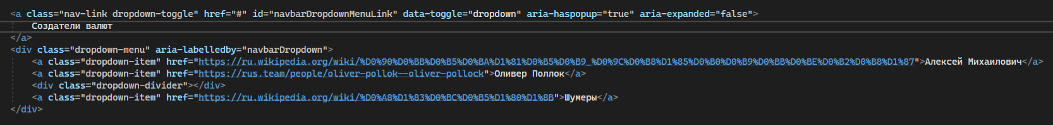

Ну а в браузере это выглядит вот так:

